

InCites指标说明

- 定制数据部分 (Research Performance Profiles)
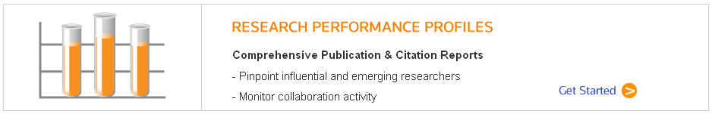
Research Performance Profiles模块能够为用户建立定制数据集，包含的分析指标有：
- 论文数量(Web of Science Documents): 一段时间内被Web of Science数据库收录的论文数量。
- 总被引频次(Times Cited): 一段时间内被Web of Science数据库收录论文的总被引频次。
- 篇均被引频次(Average Cites per Document): 平均每篇论文的被引频次。
- h指数 (h Index)：将一组论文按照被引频次降序的方式排列，h = n意味着该组论文中有n篇论文的被引频次不低于n次。
- 被引频次中位数(Median Cites): 将一组论文按照被引频次升序的方式排列，位于中间位置论文的被引频次即被引频次中位数。
- 第二代被引频次(2nd Generation Citations): 一段时间内，被Web of Science数据库收录论文的施引文献的总被引频次。
- 施引文献篇均被引频次(2nd Generation Citations per Citing Document): 平均每篇施引文献的被引频次。
- 平均百分位(Average Percentile)：一篇论文的百分位是指，该篇论文在全球该学科当年发表的论文中按被引频次排名的百分位数。百分位数值越小，表明该篇论文为高被引论文；百分位数值越大，则反之。一组论文的平均百分位则是将一组论文在各学科领域中的百分位进行加和再取平均值。该指标的量纲为百分数，数值等于1表示该组论文在全球各学科领域中平均排名在全球前1%，该数值等于90表示该组论文的被引次数较低，平均来说位于全球各学科领域的前90%。
- 基于学科层面的相对影响力(Category Actual/Expected Citations)。该指标能够表征一组论文在学科层面上的相对影响力水平，即该组论文在每个学科中发表论文的实际被引频次与全球该学科同年同类型论文的平均被引频次的比例。当该比率等于1时，表明该组论文的被引频次与其各自所属学科的平均被引频次相等。如果一些论文属于2个以上的学科时，在计算学科平均被引频次时，就将该论文所属每个学科的平均被引频次加和后取平均值。
- 基于期刊层面的相对影响力(Journal Actual/Expected Citations)。该比率则能够表征一组论文在期刊层面上所表现出来的相对影响力水平，即该组论文在每本期刊中所发表论文的实际被引频次与相应期刊中同年同类型论文平均被引频次的差距。当该比率等于1时，表明该组论文的总被引频次与其所刊载期刊的平均被引频次相等。
- 学科指数(Disciplinary Index)：这一指标用来衡量一组论文在不同学科领域中的覆盖面，其数值从0到1。数值越高，表明该组论文在某一学科领域内的集中度越高。这一指数是依据赫芬达尔指数演变来的，赫芬达尔指数通常是经济学领域用来评价市场份额的一个指数。表示为：
其中：S_{i}为该组论文中每个学科的论文数量占该组论文总数的比例，N为该组论文涉及到的学科数。
- 跨学科指数(Interdisciplinary Index)：这一指标用来测度一组论文的学科交叉性，这个指标的上限为1。跨学科指数越接近1，表明该组论文的跨学科性较强。0表明每篇论文仅仅属于一个学科。这一指数是依据香农指数而来，具体表示如下：
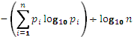
其中：p代表了论文在学科i中分量，n表示学科数量。
- 高于/低于期望水平的论文百分比(Percent Articles above/below Expected Level)。
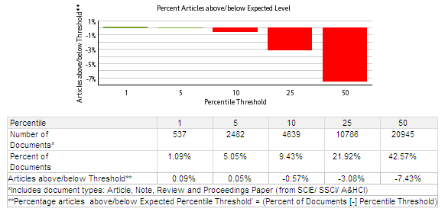
这一分布特征分别列出了该组论文能够排名在全球前1%、5%、10%、25%和50%的论文数占该组论文总数的百分比，并与全球在各个百分位基准上的期望水平（即1%、5%、10%、25%和50%）进行对比，标记出其高于/低于期望水平的百分比数值。该分析模块中的百分位基准是由数据集中涉及到的学科重新汇总计算得到的。例如：该数据集中如果包含数学和物理两个学科的论文，那么百分位基准的确定即将全球这两个学科的论文汇总在一起，计算得到各个百分位水平上的被引频次。
- 排除自引的被引用频次(Times Cited without Self Cites)：该指标主要针对作者分析，即某作者发表论文的总被引频次减去该作者自己引用频次。
- 自引比例(% Self Cites)：某作者的自引频次占其论文总被引频次的百分比。
- 排除自引的篇均被引频次(Average Cites per Document without Self Cites)：某作者排除自引后的被引频次除以发表论文数。
- 排除自引的h指数(h-index without Self Cites)：排除作者自引后，重新计算得到的h指数。

- 预置数据部分 (Global Comparisons)
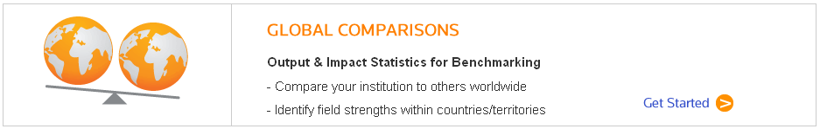
预置数据模块能够提供全球170多个国家与若干个地区（亚太， 亚太（不包括日本），欧洲共同体，拉丁美洲，中东，北欧，OECD）在各学科领域的论文和引文计量指标；以及全球3,000多所大学、研究机构以及大学集合（例如：中国的985高校和C9高校、英国的RUSSELL GROUP和1994 GROUP、澳大利亚的GOUPG OF 8、德国的UNIVERSITIES OF EXCELLENCE等等）在各学科领域的论文和引文计量指标；可以进行国家/地区或机构间的多指标对比分析，以及基于全球学术论文平均影响力水平的基准分析。
目前提供7种学科分类，包括：澳大利亚、巴西、英国、OECD和中国国务院学位办学科分类，以及Web of Science 和ESI分类。
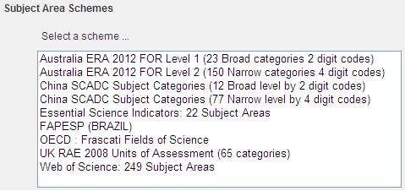
预置数据模块中进行国家/机构对比分析时，包含的分析指标有：
    - 论文数量(Web of Science Documents): 一段时间内被Web of Science数据库收录的论文数量。
    - 总被引频次(Times Cited): 一段时间内被Web of Science数据库收录论文的总被引频次。
    - 篇均被引频次(Cites per Document (Impact)): 平均每篇论文的被引频次。
    - 被引用率(% Documents Cited): 在一组论文中，被引用1次及以上的论文占该组论文总数的百分比。
    - 相对影响力(Impact Relative To World): 某国家/地区(或机构)发表论文的篇均被引频次与全球总体论文篇均被引频次的比值。该值大于1，即表明该组论文的篇均被引频次高于全球平均水平；小于1，则低于全球平均水平。
    - 相对于所属学科领域的影响力(Impact Relative to Subject Area): 某国家/地区(或机构)在某学科领域发表论文的篇均被引频次与全球相应学科领域篇均被引频次的比值。该值大于1，即表明该组论文的篇均被引频次高于其所属学科领域的全球平均水平；小于1，则反之。
    - 相对于所属机构的影响力(Impact Relative to Institution): 某机构在某学科领域内发表论文的篇均被引频次与该机构总体论文篇均被引频次的比值。该值大于1，即表明该组论文的篇均被引频次高于其所属机构的平均水平；小于1，则反之。
    - 相对于所属国家/地区的影响力(Impact Relative to Country/Territory): 某国家/地区在某学科领域内发表论文的篇均被引频次与国家/地区总体论文篇均被引频次的比值。该值大于1，即表明该组论文的篇均被引频次高于国家/地区的平均水平；小于1，则反之。
    - 占全球论文总数百分比(% Documents in World): 某国家/地区(或机构)发表论文数占全球发表论文总数的百分比。
    - 占所属学科领域论文总数的百分比(% Documents in Subject Area): 某国家/地区(或机构)在某学科领域内发表论文数占全球相应学科领域论文总数的百分比。
    - 占所属机构论文总数的百分比(% Documents in Institution): 某机构在某学科领域内发表论文数占所属机构发表论文总数的百分比。
    - 占所属国家/地区的百分比(% Documents in Country/Territory): 某国家/地区在某学科领域内发表论文数占国家/地区发表论文总数的百分比。
    - 相对被引用率(% Documents Cited Relative to World): 某国家/地区(或机构)发表论文的被引用率与全球总体论文被引用率的比值。
    - 相对于所属学科领域的被引用率(% Documents Cited Relative to Subject Area): 某国家/地区(或机构)在某学科领域内发表论文的被引用率与全球相应学科领域总体论文的被引用率的比值。
    - 相对于所属机构的被引用率(% Documents Cited Relative to Institution): 某机构在某学科领域内发表论文的被引用率与所属机构总体论文的被引用率的比值。
    - 相对于所属国家/地区的被引用率(% Documents Cited Relative to Country/Territory): 某国家/地区在某学科领域内发表论文的被引用率与该国家/地区总体论文的被引用率的比值。
    - 综合绩效指标(Aggregate Performance Indicator): 某国家/地区(或机构)的实际被引频次与期望被引频次的比值。该指标对不同学科领域和不同年份发表论文均进行了归一化处理，如果比值大于1，即表明该国家/地区(或机构)的综合影响力高于全球平均水平；小于1，则反之。指标的计算方法如下：
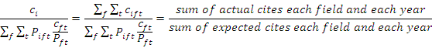
其中：是某机构i (或国家/地区)的总被引频次，是机构i在学科领域f和t年内发表论文的总被引频次，是机构i在学科领域f和t年内发表的论文数，是全球在学科领域f和t年内发表论文的篇均被引频次(即基线)。

